Colegio Algarrobos **Ciencia y Tecnología – 50 primaria**

Unidad 2 – Fomentemos la unión familiar

Ficha de información – La nutrición en animales

**Nombres y apellidos**: __________________________________________________ Fecha: ___/__/__

**LA NUTRICIÓN ANIMAL**

Los animales necesitan conseguir su alimento del ambiente, por lo tanto, son organismos **heterótrofos**.

Los alimentos son trasformados en nutrientes, que circulan en el cuerpo para llegar a las células. Además, respiran y de todo ello obtienen la energía necesaria para vivir. A esto se le conoce con el proceso de nutrición animal.

Para realizar la nutrición, el organismo animal necesita integrar cuatro sistemas:

1. Se encarga de tomar el alimento, digerirlo y absorber los nutrientes, que el animal necesita.
2. Transporta por el interior del cuerpo del animal los nutrientes y las sustancias de desecho que se forman en el proceso de nutrición.
3. Permite tomar el oxígeno del aire, y eliminar el dióxido de carbono, durante el intercambio de gases.
4. Expulsa al exterior las sustancias tóxicas producidas en el proceso de nutrición.

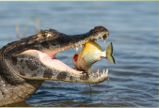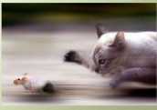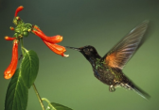

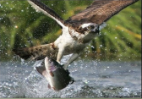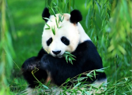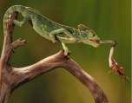

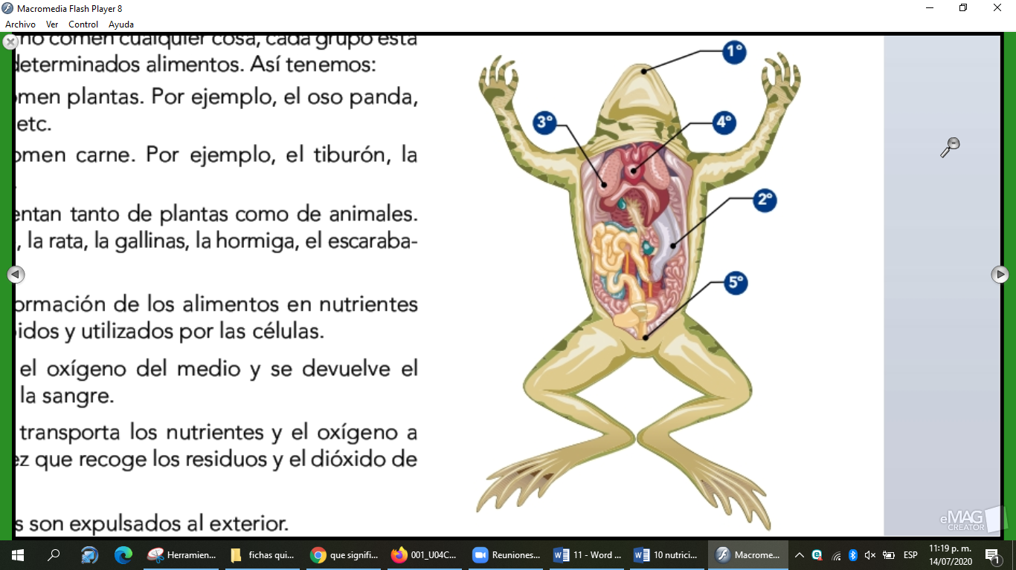Estos sistemas trabajan en equipo: si uno de ellos falla, todo el proceso de la nutrición se ve afectado y el animal enferma.

**5°**

**4°**

**3°**

**1°**

**2°**

1. Los animales no comen cualquier cosa, cada grupo está adaptado para digerir alimentos determinados. Así tenemos:

* Solo comen plantas.
* Solo comen carne.
* Se alimentan de plantas y animales.

1. Es la transformación de los alimentos en nutrientes que puedan ser absorbidos y utilizados por las células.
2. Se toma el oxígeno del medio ambiente y se devuelve dióxido de carbono.
3. La sangre transporta los nutrientes y el oxígeno a todas las células, a la vez que recoge los residuos y el dióxido de carbono.
4. Los residuos son eliminados del cuerpo al exterior.